Za oběd v restauraci zaplatíte v průměru 224 korun. O 70 víc než před pěti lety
12. dubna 2024 – Doby, kdy o polední pauze stačilo vyrazit do restaurace s dvousetkorunou a ještě zbylo na kávu nebo zákusek, jsou pryč. Průměrná obědová útrata v restauraci je nyní 224 korun, bezmála o 70 korun víc než v roce 2019. Obědová nabídka v restauracích tak za uplynulých pět let zdražila o 44 %. Ještě výrazněji se zvedly ceny samotných hlavních jídel nabízených v poledních menu. Vyplývá to z analýzy společnosti Dotykačka, jejíž pokladní systém využívá v České republice nejvíc gastro podniků.
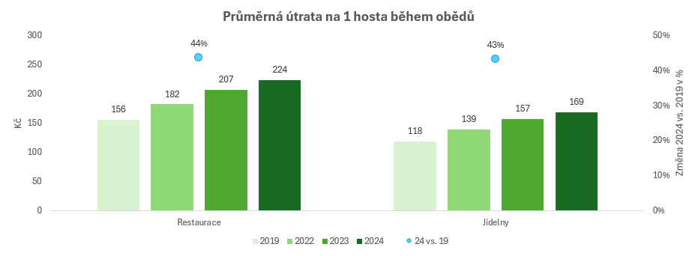
Zdroj: Dotykačka
„Průměrná cena hlavního jídla v obědovém čase je nyní v restauracích 169 korun. Před pěti lety to bylo 109 korun. Právě restaurace za uplynulé roky zdražily hlavní jídla nejvýrazněji – v porovnání s rokem 2019 o 55 procent,“ přibližuje ředitel Dotykačky Petr Menclík.
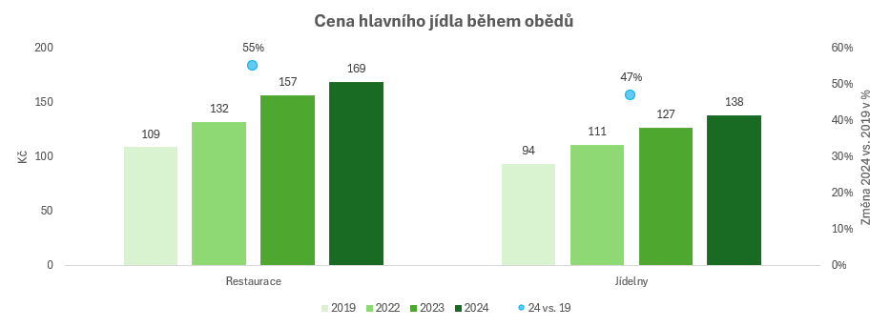
Zdroj: Dotykačka
Protiváhou k restauracím jsou firemní jídelny a kantýny, kde se dá pořídit hlavní jídlo za 138 korun. Celková průměrná útrata na jednoho hosta pak obvykle v těchto podnicích dosahuje 169 korun. Návštěvníci jídelen si tak můžou za cenu hlavního jídla v restauraci dopřát celý oběd, včetně doplňkových objednávek, jako jsou nápoje nebo polévka.
K obědu méně nápojů i polévek
Jistá proměna trhu je patrná ze srovnání toho, jak se obědové tržby podílejí na celkových tržbách gastro podniků. Zatímco v roce 2019 tvořily prodeje hlavních jídel během obědů 38,1 procent tržeb, v současnosti je to 36,5 procent. Každé procento přitom hraje zásadní roli. Poklesy obědových tržeb o několik procentních bodů jsou patrné i u studených nealkoholických nápojů a kávy. Na ústupu jsou i polévky.
„Je vidět, že lidé se snaží šetřit tím, že si během oběda nedají třeba nápoj nebo polévku. Zčásti na tom má podíl i využívání rozvozových služeb, kdy si zákazníci mnohdy objednávají pouze jídlo,“ komentuje ředitel Dotykačky Petr Menclík.
Podobným způsobem se dá blíže podívat i na jednotlivá oblíbená jídla. I tam je znát proměna preferencí. Pokrmy spadající do kategorie „tradiční česká kuchyně“ jsou v posledních letech na ústupu.
„Pokles o několik procentních bodů za poslední roky vidíme jak u guláše, tak u svíčkové, rajské nebo u řízků. Naopak západnější pokrmy jako burger nebo pizza svůj podíl mírně zvýšily. Rostoucímu zájmu se těší i saláty. Zákazníci si tak v posledních letech začínají místo české klasiky dopřávat zdravější alternativy, pokud si je můžou dovolit,“ doplňuje Menclík.
O kolik dražší jsou večeře?
Podíváme-li se u populárních obědových pokrmů na vývoj cen, většina z nich zdražila za posledních pět let o víc než 50 procent. Platí to dokonce i pro malá města.
„Tradiční česká jídla, která ještě v roce 2019 stávala kolem 110 korun, nyní vycházejí během obědů na 160-180 korun. Nejvyšší ceny vidíme tradičně v Praze, ovšem rozdíl oproti nejmenším obcím už v obědovém čase není nijak markantní. V posledních letech rostly ceny v menších městech výrazněji než dřív, zatímco v Praze zůstávaly stabilnější,“ vysvětluje Petr Menclík.
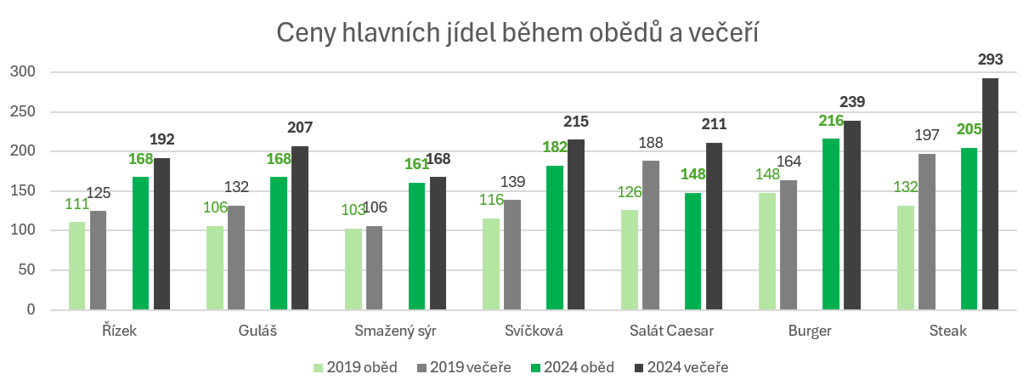
Zdroj: Dotykačka
U některých jídel ale vidíme výraznější rozptyl mezi cenami v čase obědů a večerními hodinami. Dobře je to vidět například u řízků, guláše nebo svíčkové. Porce těchto jídel vyjde ve večerních hodinách klidně o 40-50 korun dráž než během obědů. Naopak třeba smažený sýr si po celý den drží velmi srovnatelnou cenovou hladinu.
Asi nejvýraznější rozptyl v obědových a večerních cenách je patrný u steaků. Ty jsou večer o 50-70 procent dražší než kolem poledne.
„Zejména v restauracích je rozdíl mezi denní a večerní nabídkou dramaticky velký, což tento koncept dostává pod tlak. Restaurace si budou muset večerní vyšší cenu obhájit a to bude mít vliv i na obědovou nabídku, která bude muset být věrná konceptu,“ vysvětluje Luboš Kastner, člen představenstva Hospodářské komory a zástupce gastronomů v řadě institucí.
Inflace příliš nepolevuje
Z dlouhodobých analýz společnosti Dotykačka vyplývá, že i v únoru 2024 dosahovalo meziroční navýšení cen zhruba 8 procent. Zejména v obědovém čase to není tím, že by podniky chtěly výrazně vydělat. Naopak se pouze snaží přežít.
„V současné době je nutné v gastronomii podnikat s takovou marží, která umožňuje byznys dále rozvíjet. Proto u kategorie obědů, která byla historicky velice levná a dodávala podnikatelům pouze podprůměrnou marži, dochází k narovnání cen do udržitelné úrovně. Logicky se to ale odráží v poklesu poptávky, což se propíše do změn v celém trhu. Postupně nejspíš uvidíme ústup levných a širokých obědových nabídek téměř ve všech restauracích. Na druhou stranu budou vznikat i místa zaměřená pouze na levné obědy, resp. moderní rychlé stravování,“ uzavírá Kastner.

Kontakt pro média:
Věra Kubátová | PR & Media konzultant
E-mail: vera.kubatova@dotykacka.cz | media@dotykacka.cz
Mobil: +420 775 708 019
Dotykačka ČR s.r.o. je poskytovatelem řešení a služeb v oblasti pokladních systémů pro malé a střední podnikatele v oblastech horeka, obchodu a služeb. Společnost vznikla v roce 2017 a navázala na činnost společnosti Dotykačka, s.r.o., která působila na českém trhu od roku 2015. Z dynamicky se rozvíjejícího start-upu postupně vznikl jeden z evropských lídrů na trhu moderních pokladních systémů.
Dotykačka aktuálně provozuje na třech trzích víc než 20 tisíc pokladen a naplňuje svou misi šetřit podnikatelům čas a peníze, aby se oni mohli naplno věnovat svému podnikání. Poskytuje spolehlivé nástroje, které usnadňují digitalizaci procesů ve firmách a zefektivňují jejich řízení i rozvoj. Hodí se do každého pohostinství, prodejny či zařízení poskytující služby.
V roce 2016 se firma zařadila mezi Českých 100 Nejlepších. Dotykačka poskytuje v zahraničí svoje služby také pod značkou Dotypos. Více informací viz www.dotykacka.cz.

